МОДЕЛИРОВАНИЕ ПРОЦЕССА ФРАГМЕНТАЦИИ КАПЛИ КОРИУМА В ВОДЕ.

Д.В. Гудеменко, аспирант; рук. В.И. Мелихов д.т.н., проф.
(НИУ “МЭИ”, г. Москва)

1. Введение
Будущее современной ядерной энергетики тесно связано с началом серийного строительства энергоблоков отвечающих наиболее современным требованиям безопасности. Важной составляющей задачи обеспечения безопасности ядерных энергетических установок (ЯЭУ) является изучение механизмов возникновения и протекания запроектных тяжелых аварий, наиболее тяжелой из которых считается расплавление активной зоны.
Традиционные реакторные коды имеют ряд проблем при моделировании теплогидравлических процессов, происходящих в активной зоне реакторной установки (РУ) при тяжелой аварии. Во многом эти трудности связаны с традиционным использованием при численном моделировании расчетных сеток, привязанных к фиксированной системе координат.
Альтернативным вариантом моделирования такого класса задач являются бессеточные методы. В настоящее время они получают все большее распространение при численном моделировании задач гидродинамики со свободными границами. Среди них выделяют подкласс методов частиц. Эти методы не требуют использование сетки ни на стадии построения функций форм, ни на стадии интегрирования уравнения движения. Их основная идея состоит в дискретизации области расчета набором лагранжевых частиц, которые могут свободно передвигаться в рамках наложенных на них, посредством основных уравнений динамики сплошной среды, связей.
В данной работе представляются результаты применения бессеточного полунеявного метода движущихся частиц MPS (Moving Particles Semi-implicit) [1] к задаче о термической фрагментации капли кориума, имеющей важное значение в теории парового взрыва.

2.Анализ термической фрагментации методом MPS.
Фрагментация расплавленного металла является ключевым процессом при паровом взрыве. Скорость фрагментации определяет амплитуду волн давления. Для количественной оценки повреждений, вызванных паровыми взрывами, требуется четкое понимание процессов фрагментации. В частности, термическая фрагментация капли расплава является важнейшим процессом на стадии инициирования парового взрыва, т.к. влияние давления не достаточно сильно, чтобы вызвать гидродинамическую фрагментацию. Процессы термической фрагментации настолько быстрые, что их природу трудно определить экспериментально. Численное моделирование термической фрагментации также затруднено, поскольку требуется одновременно рассматривать расплав, пар и воду в процессе кипения и фрагментации. Использование классических методов конечных разностей при рассмотрении данной проблемы приводит к значительному искажению процесса из-за численной диффузии. Было предложено несколько моделей термической фрагментации.
Модель Kim-Corradini [2]

В данной модели струи воды образуются из-за схлопывания паровой пленки вокруг капли расплавленного металла. Струи проникают в расплав и остаются под поверхностью расплава (рис 1).
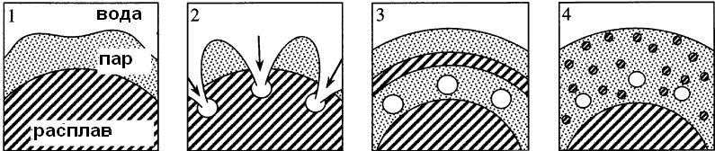
Рис 1. Модель Kim-Corradini [3]

При последующем вскипании жидкости граничная часть расплава отрывается. Эта модель основана на предположении, что схлопывание паровых пузырей приводит к удару водяных струй о поверхность расплава. Однако, Yabe показал при помощи численного моделирования, что проникновение водяной струи не происходит, если плотность расплава больше плотности воды. Отношение плотностей двух жидкостей было 0,25. Koshizuka и Oka показали, что проникновение струи возможно, когда плотность струи несколько больше, чем плотность расплава, хотя в реальности ситуации, как правило, ситуация полностью противоположная.

Модель Ciccarelli-Frost [3]
Другая модель была предложена Ciccarelli и Frost [3]. Когда паровая пленка схлопывается, происходит неравномерный контакт холодной воды с горячим расплавом (рис 2).

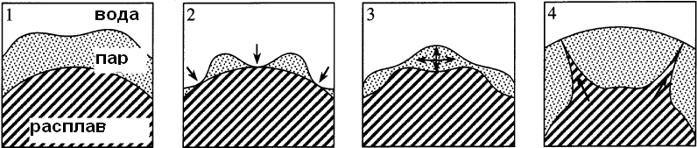
Рис.2 Модель Ciccarelli и Frost [2]

В данном случае, кипение возникает также неравномерно: не на всей площади контакта воды с расплавом. Часть расплава отделяется от капли в местах менее интенсивного кипения, что приводит к фрагментации капли. На рентгенограмме, полученной Ciccarelli и Frost, можно увидеть большое количество «нитей» расплава, направленных от капли.

3. Постановка задачи

Задача рассматривается в двумерном приближении. Анализируются две ситуации: столкновение одной водной струи с расплавом и столкновение двух водных струй с расплавом (рис 3). В качестве материала расплава рассматривается олово при температуре 700 С, плотность ρ=6650 кг/м3; вода при 100 С и плотность ρ=958.84 кг/м3; масштаб длины характеризуется длиной струи l. Проводились вычисления при l=0.8 мм и при 1.6 мм. Расстояние между струями принималось d=1.25l. Cкорость струи v варьировалась в диапазоне от 1 до 30 м/c. Также предполагалось, что плотность струи жидкости также изменяется.
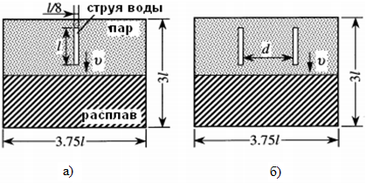
Рис. 3 Столкновение струй воды с расплавом олова: (a) одна струя (б) две струи
4. Результаты расчетов
Результаты расчета столкновения одной струи с расплавом при параметрах струи l=0.8 мм и v=5 м/с представлены на рисунке 4 (а). На рисунке видна неглубокая дыра в расплаве (кратер) в результате взаимодействия струи с расплавом. В случае же, если плотность струи жидкости больше, происходит гораздо более глубокое проникновение струи воды в расплав. Результаты представлены на рисунке 4 (б).
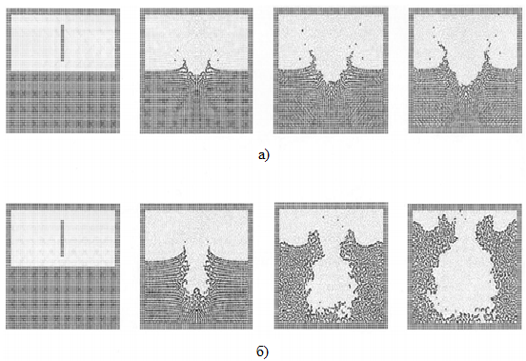
Рисунок 4 – Результаты вычислений в случае столкновения одной струи с расплавом, l=1.6 мм и v=5 м/с, интервал между картинками 0.6 мс. а) (ρjet/ ρpool)=(ρwater/ ρtin)=$\frac{ρ_{jet} }{ρ_{pool}}=\frac{ρ_{water}}{ρ_{tin}}=$0.144; б) (ρjet/ ρpool)=$\frac{ρ_{jet} }{ρ_{pool}}=$4.0

Результаты взаимодействия двух струй воды с расплавом при тех же условиях представлены на рисунке 5(а). В ходе данного расчета можно заметить, что часть расплава, находящегося меж двух струй поднимается над поверхностью расплава и образует нить. Это согласуется с рентгеновскими снимками, полученными Ciccarelli и Frost [2].
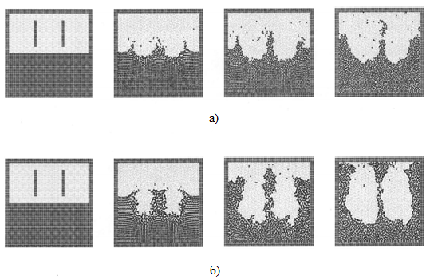
Рис.5 Результаты вычислений в случае столкновения двух струй с расплавом, l=1.6 мм и v=5 м/с, интервал между картинками 0.6 мс. а) (ρjet/ ρpool)=(ρwater/ ρtin)=$\frac{ρ_{jet} }{ρ_{pool}}=\frac{ρ_{water}}{ρ_{tin}}=$0.144; б) (ρjet/ ρpool)=$\frac{ρ_{jet} }{ρ_{pool}}=$4.0
Спонтанное парообразование.
Спонтанное парообразование рассчитано при параметрах l=1.6 мм и d=3.0 мм. Результаты вычислений, сравнивающие модель нормального и спонтанного кипения представлены на рисунке 6.
Задержка во времени τ=0.22 мс представлена на рисунке 6 (б). Снимки делались каждые 0.4 мс. Таким образом, самопроизвольное парообразование прекращается на 2 картинке. Отметим, что кратеры при учете самопроизвольного парообразования больше по размеру. Верхняя граница при данной расчетной геометрии представлена рядом частиц, давление которых равно 0. Эта граница может поглощать избыточные частицы пара. Это требуется для устойчивости решения.

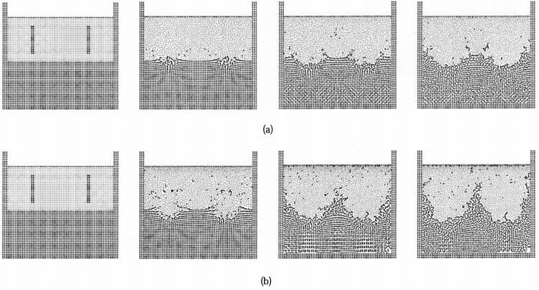
Рис. 6 Результаты расчета для различных моделей кипения:
a) нормальное кипение б) быстрое вскипание из-за спонтанного парообразования

На рисунке 7 показана высота нити расплава при различных значениях временных задержек. Скорость подлета нити расплава больше в случае большей временной задержки. Это происходит вследствие большей накопленной энергии. Скорость подлета выходит на состояние насыщения при максимальном времени задержки τ=0.42 мс. В этом случае поверхность расплава покрыта паром и силы, тянущие нить вниз также работают в месте роста нити. Ускорение роста нити расплава означает рост фрагментации.
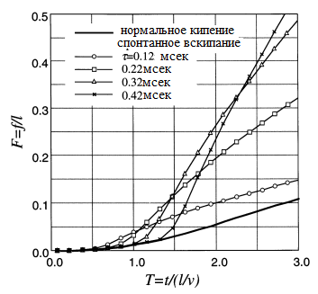
Рис. 7 Высота нити расплава в зависимости от времени задержки спонтанного парообразования

5. Заключение
Для исследования процесса фрагментации в качестве численного метода выбран полунеявный метод движущихся частиц MPS. Приведено его подробное описание.
Выполнено численное моделирование процесса столкновения одной водяной струи с расплавом и двух водяных струй с расплавом, используя MPS метод. Полученные результаты сопоставлены с двумя теоретическими моделями фрагментации капли расплава Kim-Corradini и Ciccarelli-Frost.
Установлено, что проникновение струи воды, которое предполагается в модели фрагментации Kim-Korradini, в расчетах не наблюдалось. Такое проникновение возможно только в гипотетической ситуации, когда плотность жидкости струи больше чем плотность расплава.
Расчет столкновения двух водяных струй с поверхностью расплава показал, что образуются тонкие образования («нити»), как это предполагается в модели Ciccarelli-Frost. Если предположить, что плотность жидкости струи больше, чем плотность расплава, то образование таких «нитей» не происходит.
Обычное («медленное») кипение не влияет на процесс фрагментации, поскольку характерное время его развития много больше характерного времени взаимодействия струи с расплавом. Спонтанное вскипание («быстрое») существенно ускоряет рост «нитей» и фрагментацию капли.

Библиографический список

1. Koshizuka S., Tamako H., Oka Y. A particle method for incompressible viscous ﬂow with ﬂuid fragmentation // International Journal of Computational Fluid Dynamics.-1995. N 4. – pp. 29-46

2. Ciccarelli G., Frost D.L. Fragmentation mechanisms based on single drop stem explosion experiments using ﬂash X-ray radiography // Nuclear Engineering and Design.- 1994. 146 (1-3).- pp. 109-132

3. Kim B., Corradini M.L., 1988. Modeling of small-scale single droplet fuel:coolant interactions // Nuclear Science and Engineering.- 1998. Vol. 98.- pp. 16–28.

